المعلومات الشخصية:
الاسم : مي محمد أسد زكريا | الهاتف :09-2336721 | 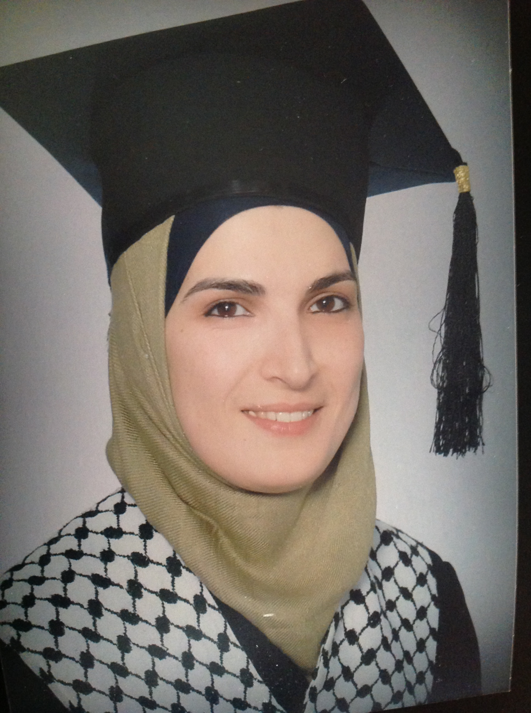
الجوال : 0599318509 | البريد الالكتروني: mmismar@qou.edu
الفرع : نابلس | الحالة : متفرغ
العنوان : نابلس – الجبل الشمالي | الرتبة الأكاديمية: عضو هيئة تدريس
التخصص : الرياضيات المحوسبة

الشهادات العلمية:
الشهادة | السنة | البلد | التخصص | الجامعة
الثانوية العامة | 1993 | نابلس | العلمي | المدرسة العائشية الثانوية للبنات
البكالوريوس | 2002 | نابلس | أنظمة معلومات حاسوبية | جامعة القدس المفتوحة/نابلس
الماجستير | 2013 | نابلس | الرياضيات المحوسبة | جامعة النجاح الوطنية

عنوان الرسالة | السنة | البلد | التخصص | الجامعة | الشهادة
Numerical Treatment of Maxwell's Equations | 2013 | نابلس | Computational Mathematics | An-najah National University | Master Degree

المنشورات:
ورقة علمية | The Mathematical Structure and Analysis of an MHD Flow in Porous Media  International Journal of Mathematical Engineering and Science
ورقة علمية | On The Analysis of Aligned MHD Plane Flow in Porous Media in Presence of  Magnetic Field  International Journal of Modern Engineering Research (IJMER)

الاهتمامات البحثية | Applied Mathematics
المشاركة في مؤتمر:
Fifth Palestinian Conference On Modern Trends in Mathematics and Physics
July 31st _ August 2nd , 2016 , AAUJ, Jenin , Palestine
ورقة بحث لم يتم نشرها بعد بعنوان :
Numerical Simulation of the Time-Dependent
Maxwell's Equations

الخبرات العملية:
الوظيفة | المؤسسة | البلد | تاريخ البداية | تاريخ النهاية
موظفة إدارية | جامعة القدس المفتوحة | نابلس | 2/5/2004 | 31/12/2015

اللغات:
اللغة | قراءة | كتابة | محادثة
العربية | ممتاز | ممتاز | ممتاز
الانجليزية | ممتاز | ممتاز | ممتاز

